INSTITUTO TECNOLÓGICO DE COSTA RICA
Escuela de Administración de Tecnologías de Información

PROYECTO I
Intervención sobre una Base de Datos Existente
Agenda Digital “Tres Patitos”
Estudiante: Juan Pablo Picado Salas
Curso: Bases de Datos
Profesora: Jacqueline Tatiana Solís Céspedes
Fecha: 15 de septiembre del 2026

1. Matriz de trazabilidad y estado de implementación
La siguiente matriz resume el trabajo realizado para los requerimientos nuevos. Los módulos seleccionados fueron Ubicaciones, Disponibilidad y Tareas. RF13 y RF14 pertenecen al módulo de Eventos Recurrentes, el cual no fue seleccionado.
Req. | Fase | Tarea | Estado
RF08 | Conceptual | Definir UBICACIONES y sus atributos obligatorios. | Completado
RF08 | Lógico | Integrar UBICACIONES con clave primaria y atributos relacionales. | Completado
RF08 | Físico | Crear tabla ubicaciones y validar capacidad mayor que cero. | Completado
RF08 | GUI | Implementar alta, consulta, actualización y eliminación de ubicaciones. | Completado
RF08 | Prueba | Verificar CRUD desde la interfaz conectado a PostgreSQL. | Completado
RF09 | Conceptual | Relacionar EVENTOS con UBICACIONES. | Completado
RF09 | Lógico | Agregar id_ubicacion como FK en EVENTOS. | Completado
RF09 | Físico | Implementar FK, consulta de agenda y trigger de traslapes. | Completado
RF09 | GUI | Agregar selector de ubicación y panel de agenda/histórico. | Completado
RF09 | Prueba | Comprobar asociación de evento y rechazo de traslape. | Completado
RF10 | Físico | Crear vista de ocupación y volumen de eventos por ubicación. | Completado
RF10 | GUI | Mostrar ranking de ubicaciones en el módulo. | Completado
RF10 | Prueba | Verificar ranking con datos de demostración. | Completado
RF11 | Conceptual | Modelar DISPONIBILIDADES y TIPOS_DISPONIBILIDAD. | Completado
RF11 | Lógico | Definir relaciones de usuario y tipo de disponibilidad. | Completado
RF11 | Físico | Crear tablas, catálogo y CHECK de horas. | Completado
RF11 | GUI | Implementar CRUD de franjas horarias. | Completado
RF11 | Prueba | Verificar creación, actualización y eliminación de franjas. | Completado
RF12 | Físico | Implementar función usuarios_disponibles para rango de fecha y hora. | Completado
RF12 | GUI | Agregar buscador de usuarios libres y disponibles. | Completado
RF12 | Prueba | Comprobar resultado considerando franjas y eventos. | Completado
RF13 | No aplica | Eventos Recurrentes no fue seleccionado. | No seleccionado
RF14 | No aplica | Eventos Recurrentes no fue seleccionado. | No seleccionado
RF15 | Conceptual | Modelar TAREAS y sus relaciones con EVENTOS y USUARIOS. | Completado
RF15 | Lógico | Definir tabla TAREAS con responsable, prioridad, fecha límite y estado. | Completado
RF15 | Físico | Crear tabla, FKs y validación de estados. | Completado
RF15 | GUI | Implementar CRUD de tareas asociadas a eventos. | Completado
RF15 | Prueba | Verificar creación, actualización y eliminación de tareas. | Completado
RF16 | Físico | Crear reporte de eventos con tareas vencidas. | Completado
RF16 | GUI | Mostrar panel de vencimientos. | Completado
RF16 | Prueba | Verificar conteo de tareas vencidas por evento. | Completado
RF17 | Físico | Crear vista de carga de trabajo por usuario. | Completado
RF17 | GUI | Mostrar tareas activas, pendientes, en progreso y vencidas. | Completado
RF17 | Prueba | Verificar reporte con datos reales de prueba. | Completado

2. Introducción
El Proyecto I consiste en intervenir una base de datos existente sin reemplazar su arquitectura. El trabajo parte de una agenda digital ya implementada en PostgreSQL y Python, y la amplía mediante nuevos requerimientos de negocio, cambios en los modelos de datos, lógica SQL y nuevas funciones dentro de la interfaz de escritorio.
Para esta entrega se implementaron tres módulos: Gestión de Ubicaciones, Disponibilidad de Usuarios y Gestión de Tiempos, y Tareas Asociadas a Eventos. La versión final fue restaurada y probada en PostgreSQL 18.4 y la aplicación se ejecutó correctamente mediante Python y psycopg2.

3. Alcance y selección de módulos
La ampliación conserva las entidades y relaciones principales del sistema base. Los cambios se limitaron a lo necesario para integrar los tres módulos seleccionados y corregir reglas de integridad relacionadas con propietarios activos, ciclos de categorías y conflictos de horario.
- Gestión de Ubicaciones (RF08-RF10): permite administrar recintos, asociarlos a eventos, consultar su agenda y evitar traslapes.
- Disponibilidad (RF11-RF12): registra franjas horarias y consulta usuarios disponibles para un rango específico.
- Tareas Asociadas a Eventos (RF15-RF17): administra tareas, identifica vencimientos y muestra carga de trabajo por usuario.
El módulo de Eventos Recurrentes (RF13-RF14) no fue seleccionado. La elección de los otros tres módulos permite demostrar CRUD, integridad referencial y temporal, funciones, triggers, vistas y reportes sin modificar innecesariamente la arquitectura original.

4. Modelos ampliados

4.1 Modelo conceptual
El modelo conceptual incorpora las entidades UBICACIONES, DISPONIBILIDADES, TIPOS_DISPONIBILIDAD y TAREAS, además de la relación de EVENTOS con una ubicación. Se mantiene la notación de Chen y las relaciones con las entidades base del sistema.
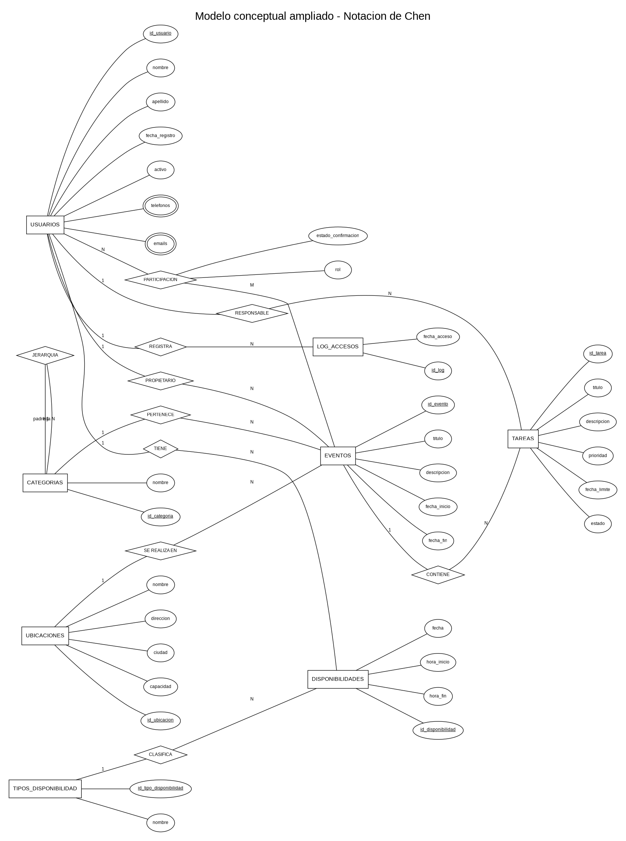
Figura 1. Modelo conceptual ampliado en notación de Chen. Fuente: elaboración propia.

4.2 Modelo lógico
El modelo lógico traduce las entidades a relaciones y define las claves primarias y foráneas utilizadas en la implementación. Los cambios principales son la incorporación de id_ubicacion en EVENTOS, las tablas de disponibilidad y la tabla de tareas.
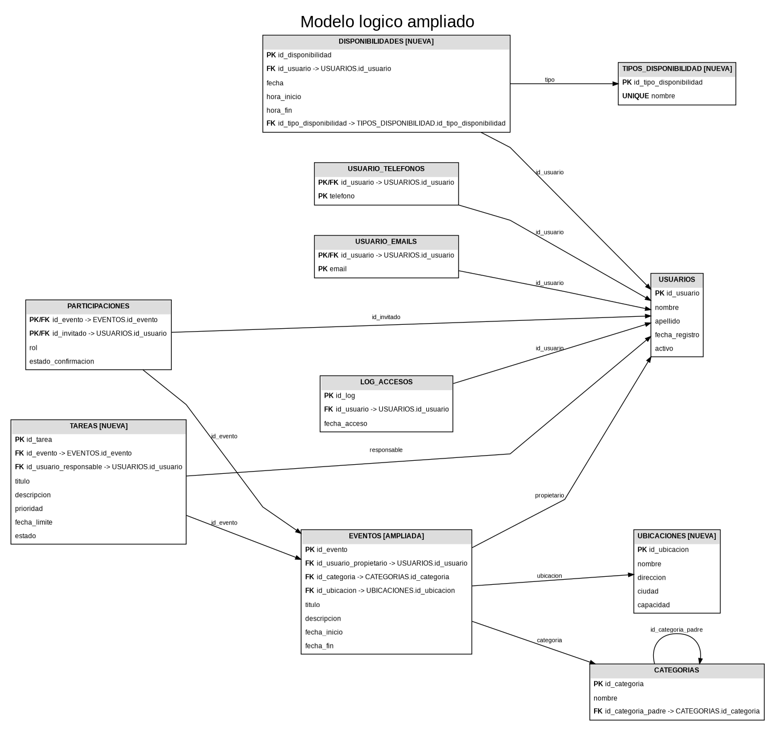
Figura 2. Modelo lógico ampliado. Fuente: elaboración propia.

4.3 Modelo físico
El modelo físico especifica los tipos de datos, restricciones y referencias implementadas en PostgreSQL. La estructura final coincide con script.sql y con las consultas utilizadas desde agenda.py.
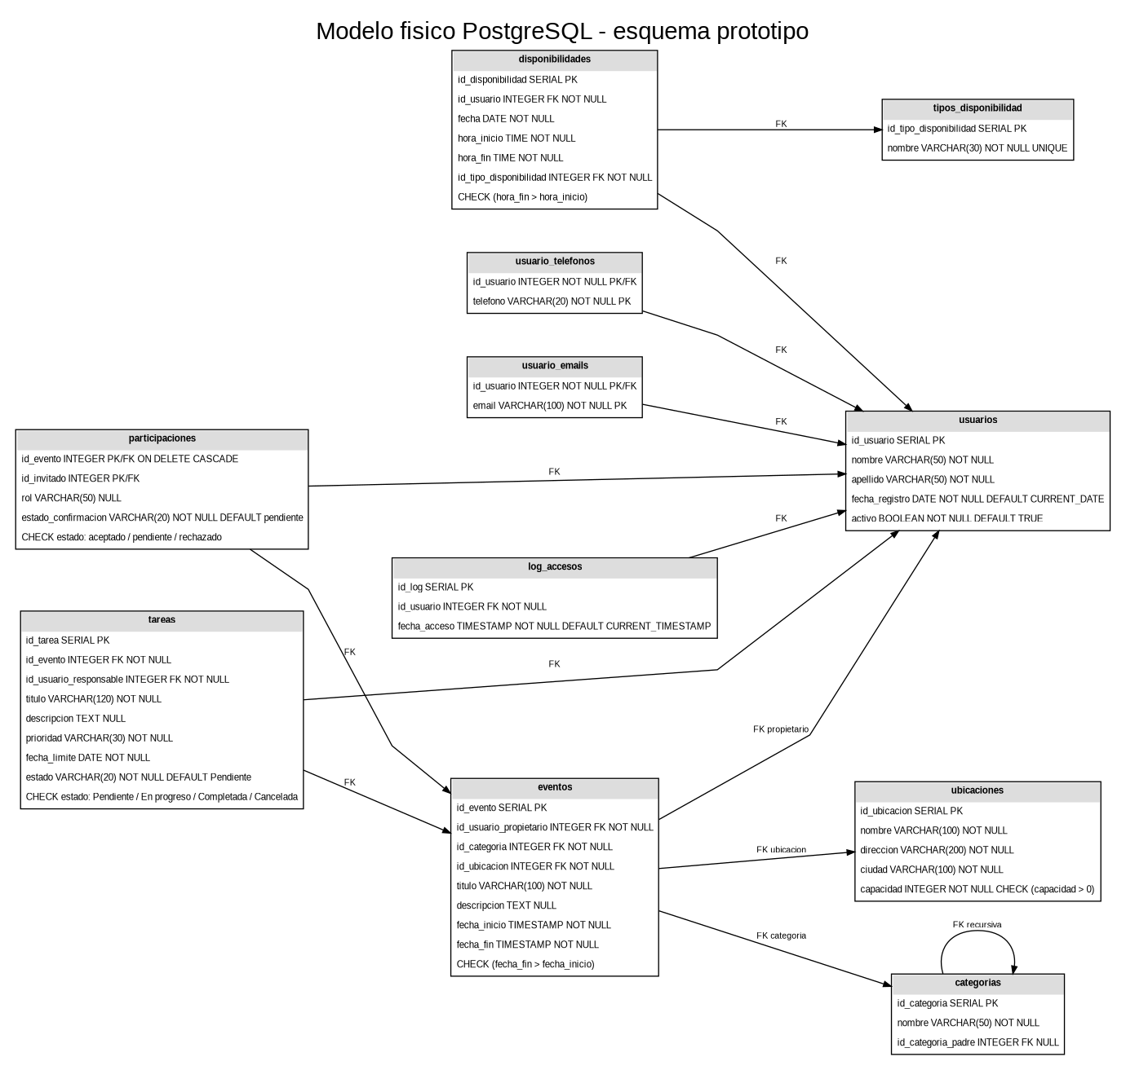
Figura 3. Modelo físico final del esquema prototipo. Fuente: elaboración propia.

5. Implementación en PostgreSQL
El archivo script.sql reconstruye el esquema prototipo dentro de una base previamente creada con el nombre agenda. En la restauración final se ejecutaron 31 sentencias sin errores de implementación. La verificación posterior confirmó 11 tablas, 5 vistas, 4 funciones y 3 triggers.
Objeto | Tipo | Req. | Función
evitar_ciclo_categorias() | Función + trigger | RE05 | Impide ciclos directos e indirectos en la jerarquía de categorías.
validar_propietario_activo() | Función + trigger | RE04 | Rechaza eventos cuyo propietario no esté activo.
evitar_traslape_ubicacion() | Función + trigger | RF09 | Impide eventos simultáneos en una misma ubicación.
usuarios_disponibles(...) | Función | RF12 | Busca usuarios activos con disponibilidad suficiente y sin conflictos de agenda.
vista_ocupacion_ubicaciones | Vista | RF10 | Resume el volumen de eventos por ubicación.
vista_eventos_tareas_vencidas | Vista | RF16 | Cuenta tareas vencidas agrupadas por evento.
vista_carga_trabajo | Vista | RF16-RF17 | Resume tareas activas, pendientes, en progreso y vencidas por usuario.

5.1 Integridad y decisiones de implementación
Las reglas que deben cumplirse independientemente de la interfaz se mantienen en PostgreSQL. De esta forma, un INSERT ejecutado directamente desde DBeaver también queda sujeto a las mismas restricciones que una operación realizada desde Python.
- La capacidad de una ubicación debe ser mayor que cero.
- La fecha y hora final de un evento debe ser posterior al inicio.
- La hora final de una franja de disponibilidad debe ser posterior a su hora inicial.
- Los estados de participación y de tareas se restringen mediante CHECK.
- Los intervalos de eventos se comparan como [inicio, fin), por lo que un evento puede iniciar exactamente cuando termina el anterior.

6. Integración con Python y GUI
La aplicación conserva una única clase AppAgenda y la conexión mediante psycopg2. Cada operación abre una conexión, establece el search_path al esquema prototipo, ejecuta SQL parametrizado y confirma la transacción con commit. Ante una excepción se ejecuta rollback para evitar transacciones incompletas.
La interfaz utiliza CustomTkinter para la estructura principal, Treeview para las tablas, ComboBox para los selectores y tkcalendar para las fechas. La versión final incluye las pestañas Usuarios, Categorías, Eventos, Ubicaciones, Disponibilidad y Tareas. Los selectores muestran etiquetas legibles para el usuario, mientras las operaciones utilizan los identificadores numéricos correspondientes.
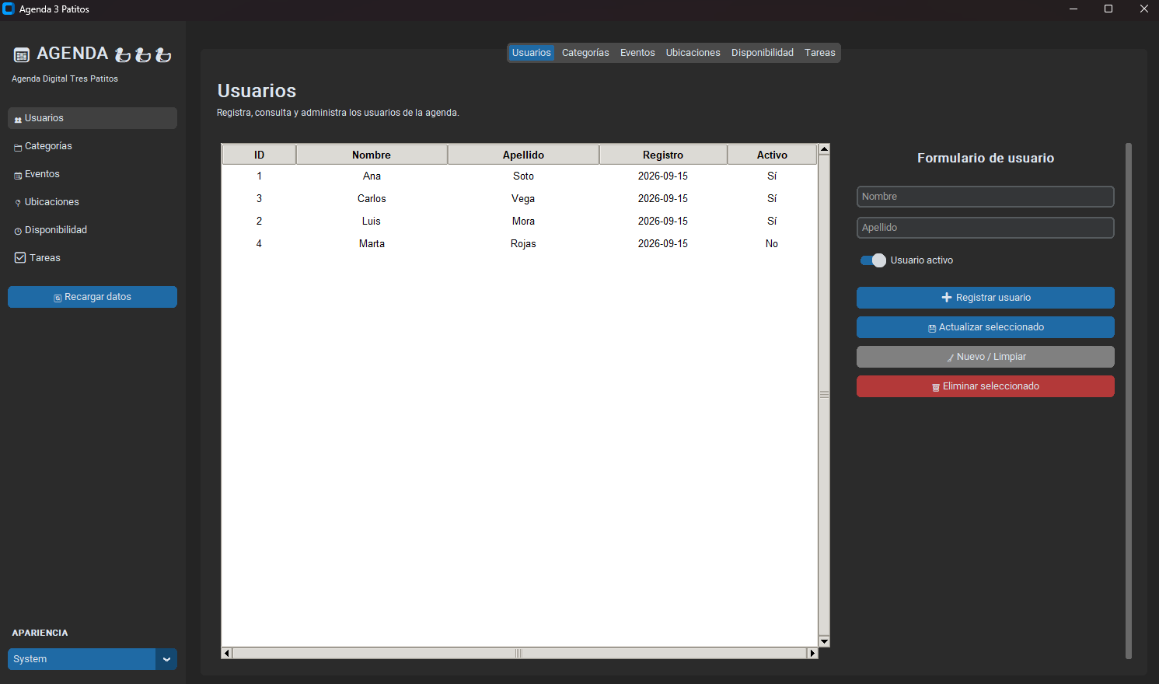
Figura 4. Aplicación final conectada a PostgreSQL y mostrando los usuarios cargados desde el esquema prototipo.

7. Evidencias de la interfaz gráfica
Las siguientes capturas se obtuvieron durante la ejecución real de la versión final. Se utilizaron datos de demostración para poder repetir las pruebas de manera rápida y controlada.

7.1 Gestión de Ubicaciones - RF08
El formulario permite registrar, actualizar y eliminar ubicaciones. Los cambios se reflejan inmediatamente en la tabla conectada a PostgreSQL.
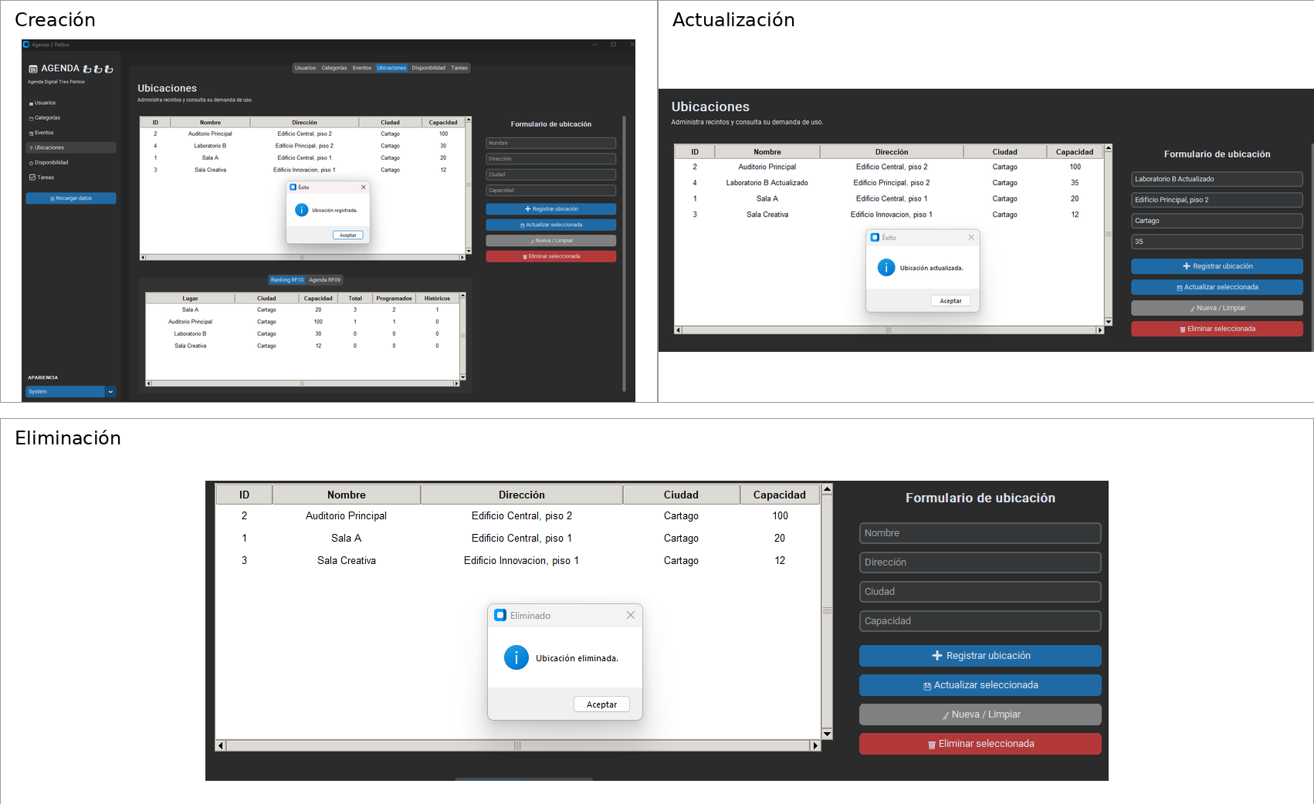
Figura 5. Operaciones principales del CRUD de ubicaciones: creación, actualización y eliminación.

7.2 Asociación, agenda y control de espacios - RF09 y RF10
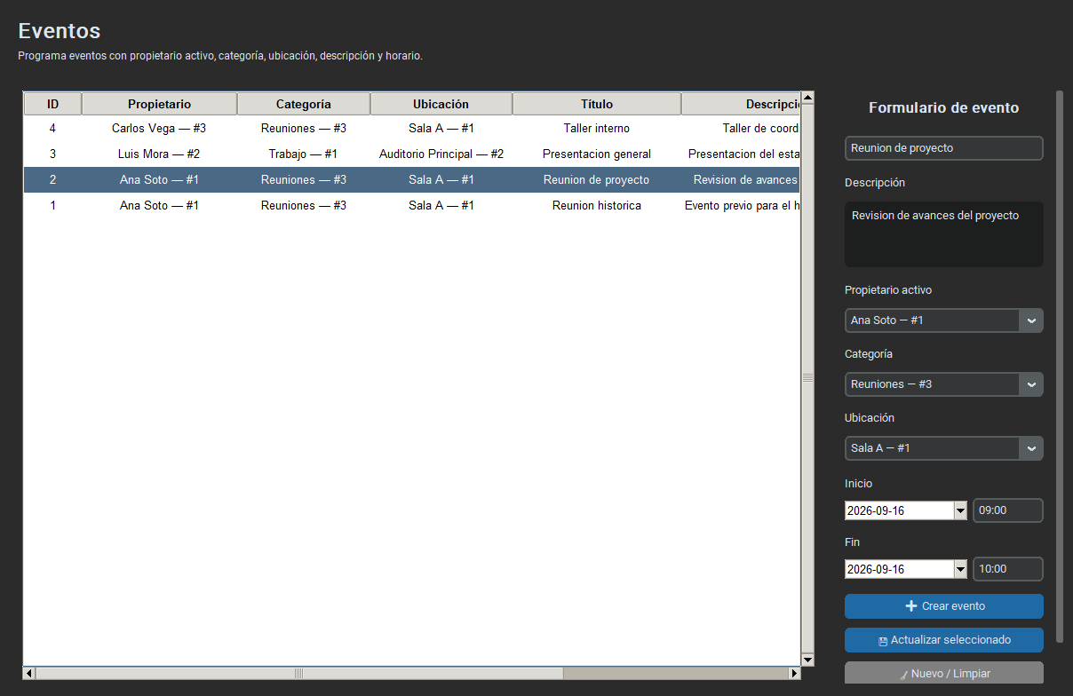
Figura 6. Evento “Reunión de proyecto” asociado a Sala A mediante selector dinámico (RF09).
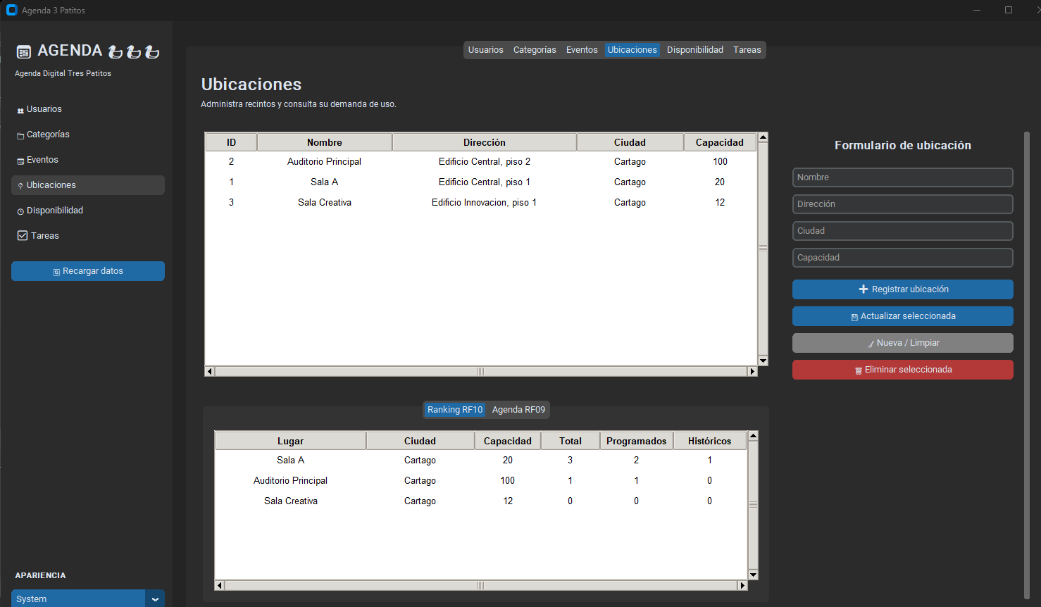
Figura 7. Ranking de uso por ubicación con total, programados e históricos (RF10).
El evento “Reunión de proyecto” muestra su ubicación mediante un selector dinámico. El módulo de Ubicaciones también presenta un ranking con el total de eventos programados e históricos.
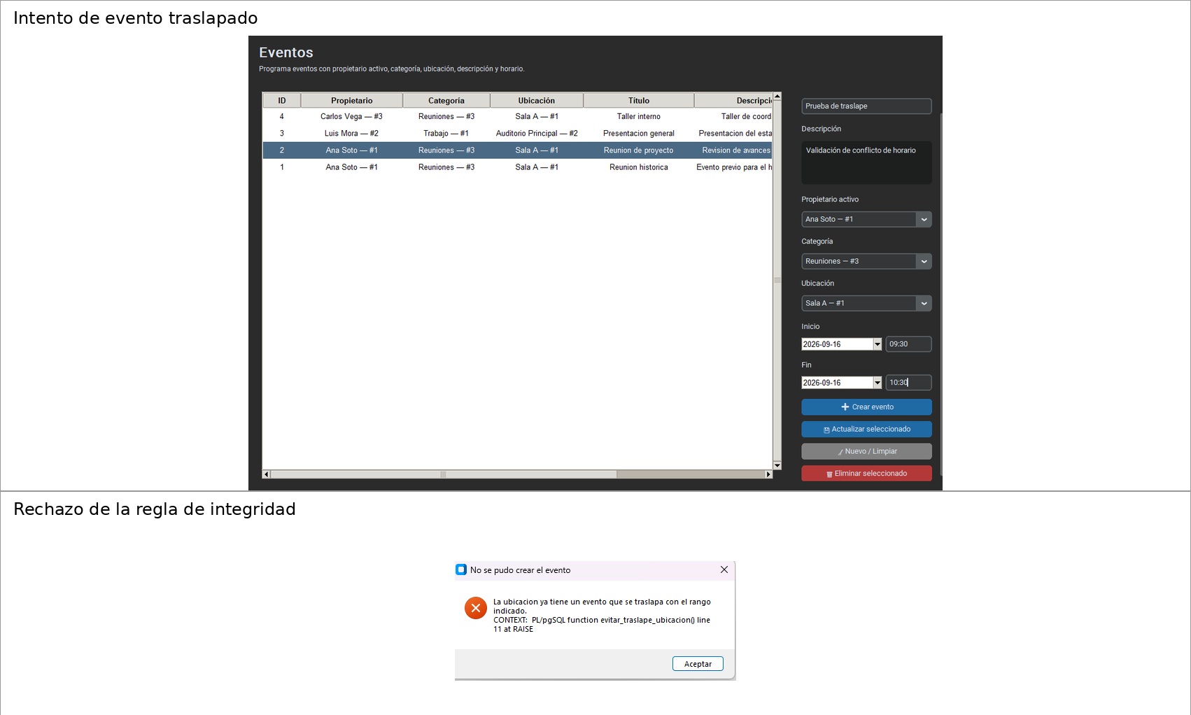
Figura 8. Intento de crear un evento traslapado y rechazo generado por la regla de integridad de RF09.
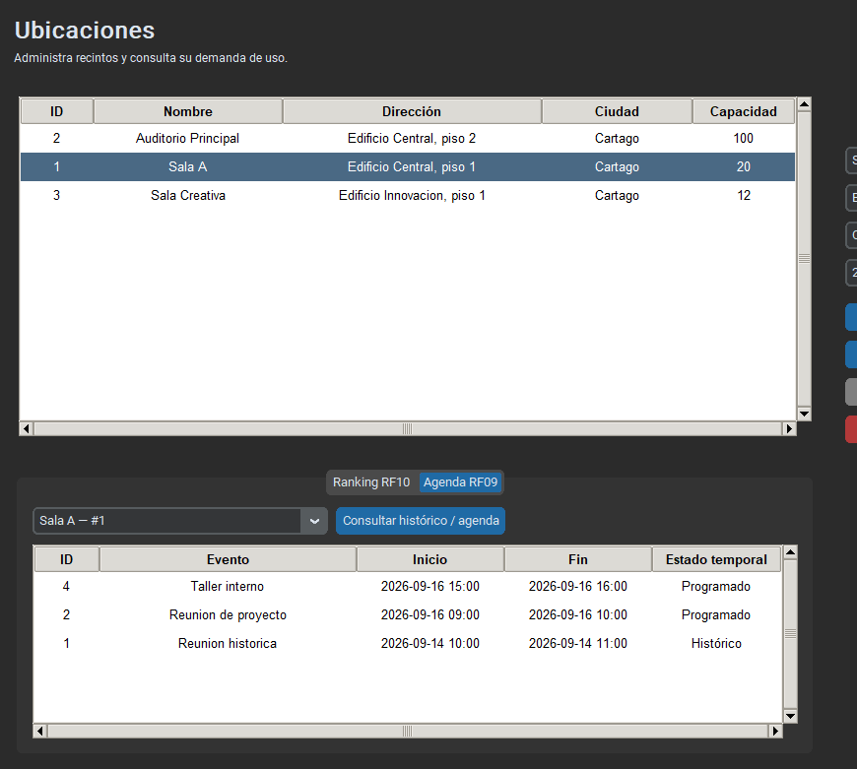
Figura 9. Agenda e histórico de eventos para Sala A, con estado temporal de cada registro.

7.3 Disponibilidad - RF11 y RF12
El módulo de Disponibilidad administra franjas horarias por usuario y tipo. El buscador RF12 combina esas franjas con los eventos del usuario para devolver solamente personas libres en el rango solicitado.
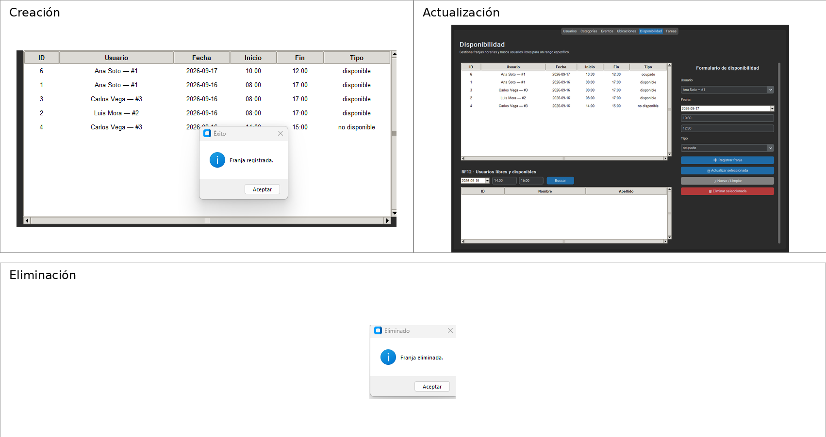
Figura 10. CRUD de franjas de disponibilidad.
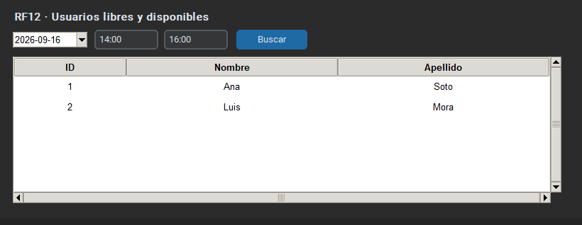
Figura 11. Consulta RF12 para el 16/09/2026 de 14:00 a 16:00; el sistema devuelve a Ana Soto y Luis Mora.

7.4 Tareas asociadas a eventos - RF15, RF16 y RF17
Las tareas se vinculan a un evento y a un usuario responsable. El módulo permite administrar su información y ofrece dos reportes: vencimientos por evento y carga de trabajo por usuario.
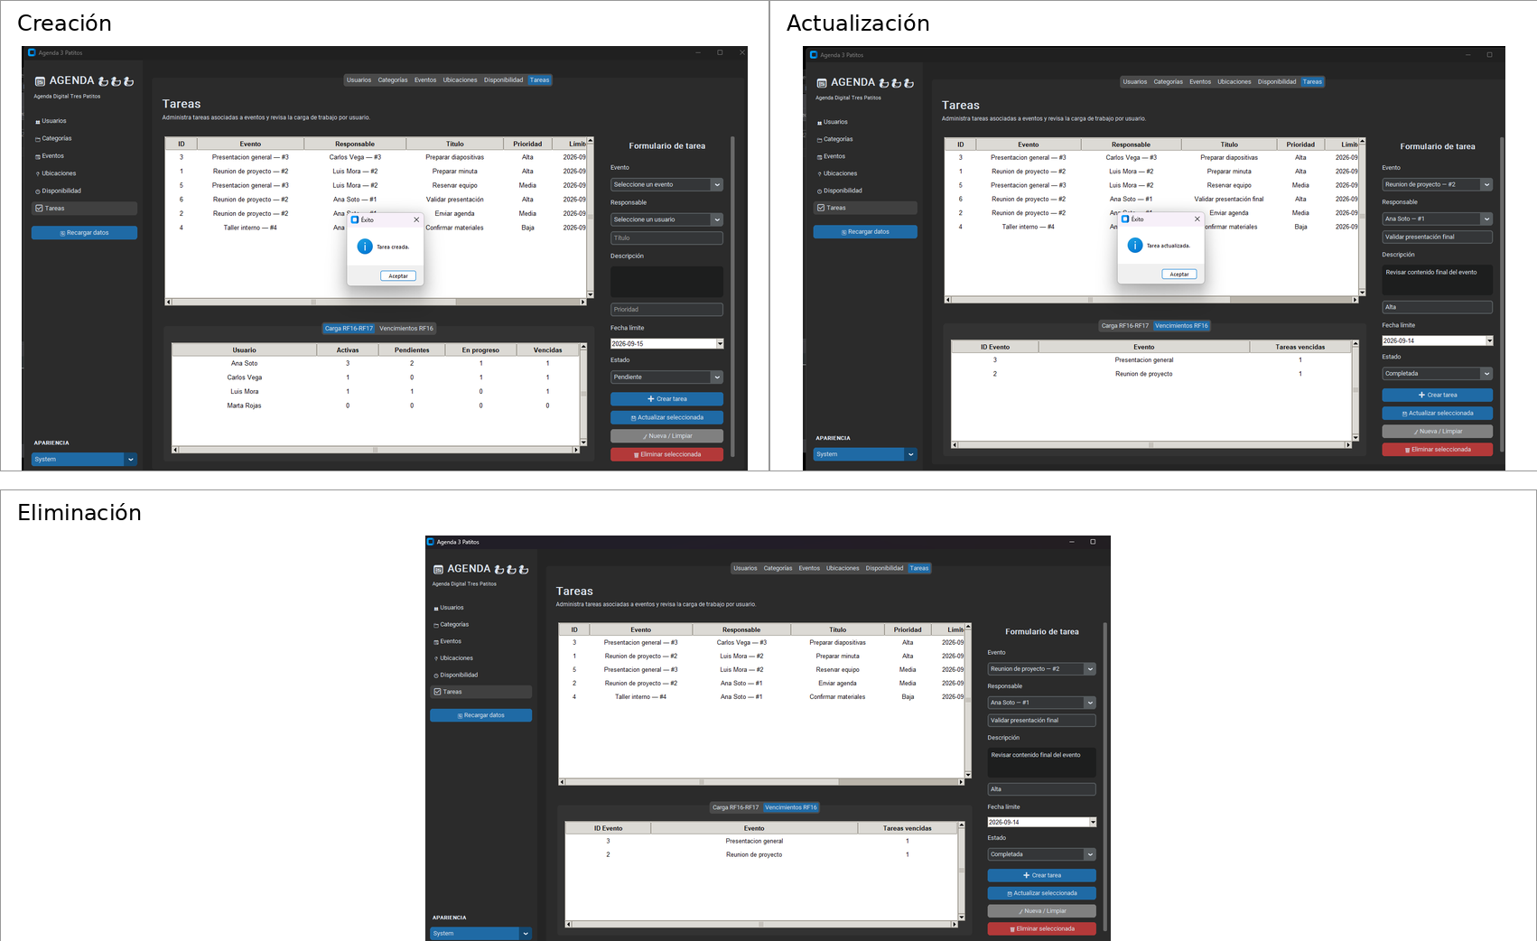
Figura 12. CRUD de tareas: creación, actualización de estado y eliminación.
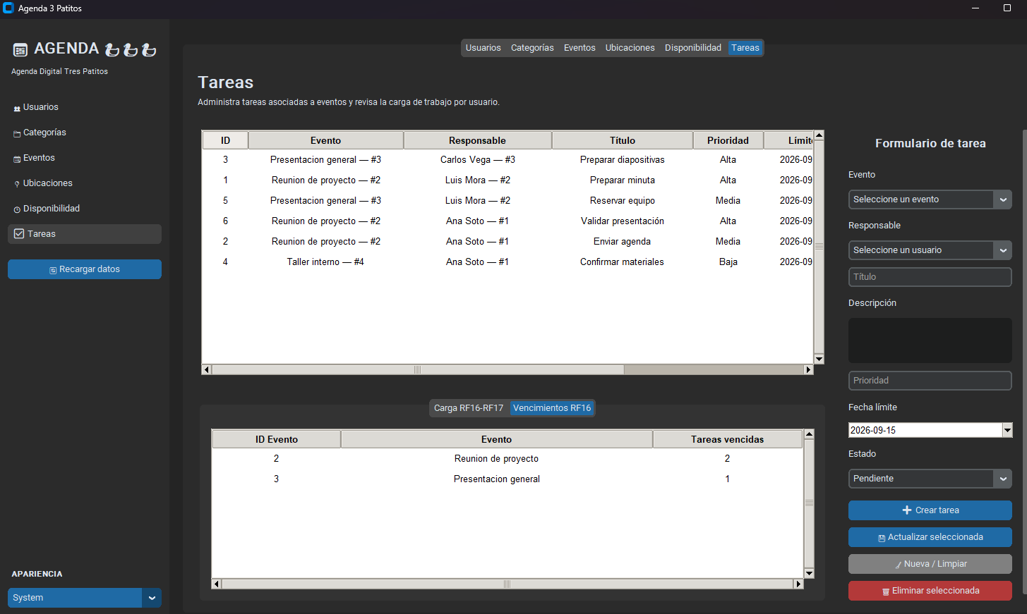
Figura 13. Reporte de vencimientos por evento (RF16).
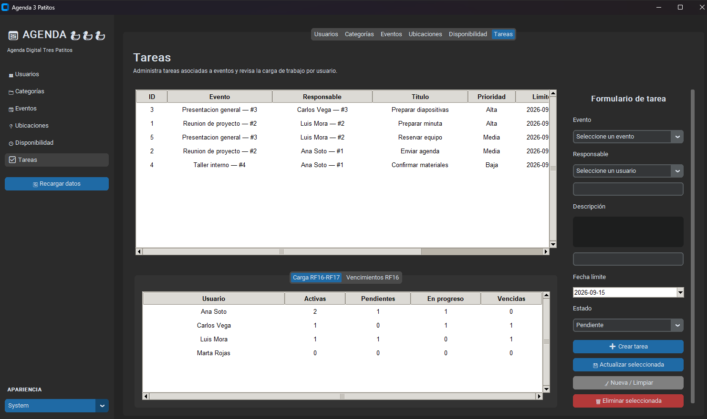
Figura 14. Reporte de carga de trabajo por usuario (RF17).

8. Pruebas y resultados
Además de las interacciones desde la GUI, se realizaron comprobaciones directas en PostgreSQL. Esto permite verificar que las reglas de integridad no dependan únicamente de los botones de la aplicación.
ID | Req./área | Acción | Resultado obtenido | Estado
P01 | Restauración | Ejecutar script.sql sobre agenda vacía. | 31 sentencias ejecutadas; esquema creado sin errores. | Correcto
P02 | Estructura | Contar objetos de prototipo. | 11 tablas, 5 vistas, 4 funciones y 3 triggers. | Correcto
P03 | RF08 | Crear, actualizar y eliminar una ubicación. | Las tres operaciones se reflejaron en PostgreSQL y GUI. | Correcto
P04 | RF09 | Crear evento traslapado en Sala A. | La base rechazó el registro por conflicto de horario. | Correcto
P05 | RF09-RF10 | Consultar agenda y ranking de ubicaciones. | Los paneles mostraron histórico, programados y totales. | Correcto
P06 | RF11 | Crear, actualizar y eliminar una franja. | CRUD ejecutado correctamente. | Correcto
P07 | RF12 | Buscar libres 16/09/2026 14:00-16:00. | Se obtuvieron Ana Soto y Luis Mora; Carlos Vega quedó excluido. | Correcto
P08 | RF15 | Crear, actualizar y eliminar una tarea. | CRUD ejecutado y reportes actualizados. | Correcto
P09 | RF16 | Consultar tareas vencidas por evento. | Se mostraron los conteos esperados. | Correcto
P10 | RF17 | Consultar carga por usuario. | Se mostraron activas, pendientes, en progreso y vencidas. | Correcto
P11 | RE04 | Intentar evento con propietario inactivo. | El trigger rechazó el INSERT. | Correcto
P12 | RE05 | Intentar ciclo indirecto de categorías. | El trigger rechazó la actualización. | Correcto
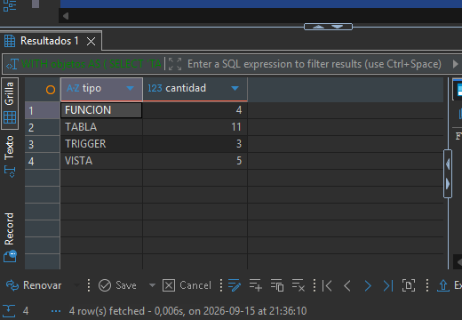
Figura 15. Verificación de objetos creados en PostgreSQL después de la restauración.
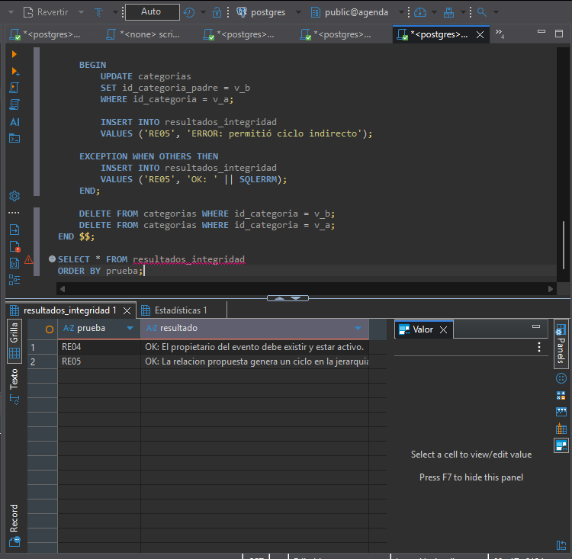
Figura 16. Validación controlada de RE04 y RE05 en PostgreSQL.

9. Resultados finales
La versión final cumple con los tres módulos seleccionados y mantiene la integración con el núcleo de la agenda. El script se restauró en PostgreSQL 18.4, la aplicación se conectó correctamente y las operaciones principales fueron probadas con datos reales de demostración.
Las reglas más sensibles se mantienen en la base de datos: propietario activo, prevención de ciclos y traslapes de ubicaciones. La GUI se limita a capturar datos, presentar selectores comprensibles y mostrar los reportes requeridos. Esta división mantiene la implementación sencilla y evita duplicar lógica de integridad en Python.

10. Restauración y preparación para la defensa
Para una máquina nueva, el procedimiento se reduce a crear la base agenda, ejecutar script.sql, instalar requirements.txt, ajustar DB_CONFIG si es necesario y ejecutar agenda.py. La carpeta pruebas incluye datos_demo.sql para cargar un escenario de demostración y validacion_integridad.sql para comprobar RE04 y RE05 de manera controlada.
Durante la defensa se recomienda mostrar primero la restauración, después la ejecución de la aplicación y finalmente una acción breve de cada módulo: una ubicación, un conflicto de traslape, una búsqueda de disponibilidad y una tarea con sus reportes. La guía resumida se encuentra en docs/Guia_Restauracion_Defensa.md.

11. Conclusiones
La ampliación de Agenda Digital “Tres Patitos” se completó manteniendo la estructura original y agregando únicamente los elementos necesarios para los requerimientos seleccionados. Los modelos conceptual, lógico y físico se actualizaron de forma consistente con el script de PostgreSQL y con la interfaz desarrollada en Python.
Las pruebas realizadas permitieron comprobar tanto las operaciones normales como reglas de integridad relevantes. En particular, se validó el rechazo de traslapes en una misma ubicación, la búsqueda de usuarios disponibles, el control de propietarios activos, la prevención de ciclos en categorías y los reportes de tareas.
El resultado final es una versión restaurable y demostrable del sistema, acompañada por el script SQL, el código Python, los modelos, las pruebas, las evidencias visuales y la documentación necesaria para su revisión y defensa.

